АКАДЕМИЯ УПРАВЛЕНИЯ РАЗВИТИЕМ – ИНСТИТУТ НЕБОПОЛИТИКИ

**ЦИВИЛИЗАЦИЯ РОССИЯ**

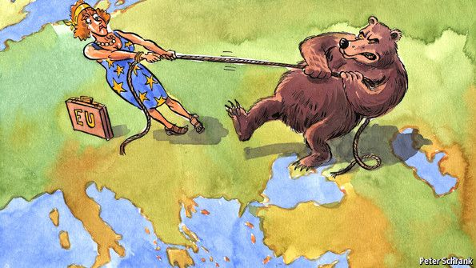

***О замысле мирового проекта Большая Евразия***

*От синей европейской либерал-демократии к просвещенной диктатуре русской самости бурого медведя и от неё к пурпурному евразийству семьи народов незападных цивилизаций – таков путь реализации предречения пророков:* ***удел России – Всемирность****.*

Большая Евразия – это соответствующий замыслу планировщика за кулисой мировой проект преодоления Россией цивилизационного раскола между Западом и Востоком.

Так, с концептом «Россия: государство-цивилизация», руками национал-патриотов «Священная наша держава» заталкивается в глобализм с реализацией замысла «Удел России – Всемирность».

***Удел России –*** ***Всемирность в духе***, ***который дышит, где хочет***.

И это Дух Истины, обретаемый чувством правды в сердцах людей как Благодать. Благодать течет во времени. Цель захвата будущего стяжанием духа в делах власти от неба описывает система взглядов с именем небополитика.

В ракурсе небополитики заявленный президентом РФ Путиным в 2016 г. мировой проект Большая Евразия выступает продолжением идеи России, как государства-цивилизации, впервые высказанной им в 2013 году, после возвращения на пост главы государства.

Концепция государства-цивилизации выступает альтернативой принятой в Европе концепции государства-нации и подменяет критикуемую либералами схему империи, как «тюрьмы народов».

С переходом человечества из старого порядка индустриального общества в мировой порядок новой эпохи информационного общества смысл имени «цивилизация» обогатился определениями культурного и цивилизационного кода.

До настоящего времени культурный и цивилизационный коды больших общностей людей, подобно генетическому коду человека или машинным кодам передачи данных, пока не расшифрованы.

Тем не менее, из практики понятно, что речь идет о своеобразии языка, мышления, мнений, нравов, вкусов, как факторов духовной сферы, обеспечивающих независимость, самостоятельность и опору на собственные силы в организации общества и государства.

Небополитика в части политического богословия трактует путь восхождения бытия от материи к духу, от интересов к ценностям и святыням, от благополучия к благодати как три ступени вверх:

* голос крови тянет к достатку (тело нужно кормить).
* достаток питает энергией жизни достоинство (покой души).
* достоинство пробуждает зов сердца, который и стяжает дух.

Иными словами, строительство государства-цивилизации следует опереть на то, что в народе называют «голос крови», а наука определяет как генотип. Сформировав «зов сердца» – архетип.

И здесь для России как государства-цивилизации справедливы слова великого поэта А. Блока: «Да, скифы – мы! Да, азиаты – мы, С раскосыми и жадными очами! Для вас – века, для нас – единый час. Мы, как послушные холопы, держали щит меж двух враждебных рас — Монголов и Европы».

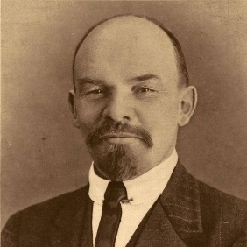Что касается раскосых азиатских очей, то этот признак русскости не стоит преувеличивать, но и недооценивать. Так, у самого выдающегося деятеля истории России нового времени человека ХХ века Ленина глаза были слегка раскосые.

От Европы Русь отличает, прежде всего, ордынская система власти первого лица (в Европе демократические институты). Солидарная этика (в Европе индивидуализм). И непредсказуемое безрассудство (в Европе сугубый рационализм).

Архетип людей, говорящих и думающих по-русски, в сущности, троичен, тогда как сознание европейцев двоично. Троичность предусматривает гармонию мира, тогда как двоичность ведет в диалектику непримиримой борьбы противоположностей.

Входившие в состав Российской империи народы Финляндии, Прибалтики, Польши, Западной Белоруссии и Западной Украины потому и считали империю «тюрьмой народов», да и сегодня наполнены искренней русофобией, что их европейская самость естественным ходом вещей не сопрягается с русской азиатчиной.

Ныне Кремль выдвигает перед США и ЕС условие свертывания Специальной военной операции на Украине, а именно: "устранение первопричины конфликта". Тогда как первопричина не устранима!

И это не НАТО у границ РФ. На вступление Финляндии в НАТО никакой тревоги в народе и коридорах власти РФ не последовало.

Первопричина конфликта в цивилизационном коде европейского государства-нации: ‘*Украина це Эуропа*’, и азиатского государства-цивилизации: ‘*Москали це Орда*’.

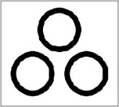Орда – это единство племен и народов многонационального и многоконфессионального патерналистского государства для жизни в троичной гармонии по Воле Неба на огромном пространстве континента Евразии от моря до моря.

Догмат Троицы «Восточного правильного учения» – православия с привязкой к цвету отображают иконы Ветхого и Нового Завета.

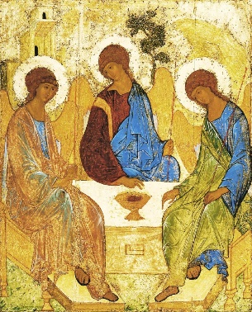 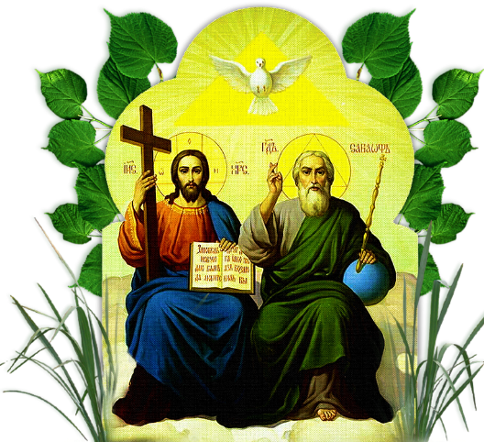 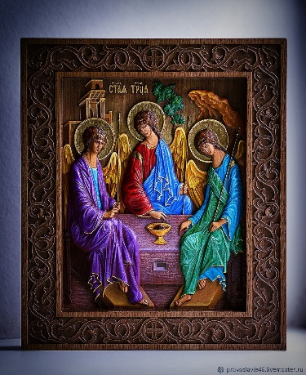

**палитра цвета на иконах Троицы: Отец-Вседержитель – в зелёном. Сын – в красном с синем. Дух – новозаветный белый голубь и в пурпурном**

**в физике: красный + синий = пурпур; зелёный + красный + синий = белый**

В небополитике есть технология «ощупывания» будущего, которая называется цветодинамика души. Так вот, 2025год 80-летия победы Красной Армии в Великой отечественной войне Советского народа над Германией в сложении цвета политических сил ведет Россию в просвещенную диктатуру русской самости бурого медведя.

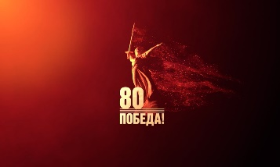 **+ 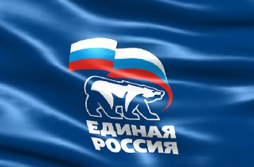 + 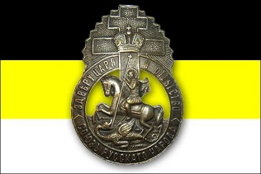 =** 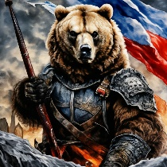

**красный + синиий + черный + желтый = коричневый цвет самости русской власти**

Переход из синего (ныне либерального) в пурпурный (будущий евразийский) произойдет через коричневый цвет просвещенной диктатуры. Пурпурный – это царственный цвет Благодати Духа.

В 2028 году Цивилизация Россия будет жить в другом государстве.

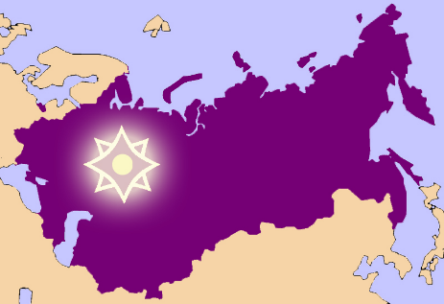

Скрепой же семьи евразийских народов незападных цивилизаций выступит не идеология и не вероучение, но этика Орды пять выше: духовное выше материального, общее выше частного, служение выше владения, власть выше собственности, справедливость выше закона. Этика – это то, что должно, что можно и что нельзя.

Важно отметить, что этика конфуцианства в Китае, этика ислама в странах Центральной Азии, на Кавказе и Иране и православная этика на Руси непротиворечивы и могут составить единый свод норм совместного общежития мирового проекта Большая Евразия.

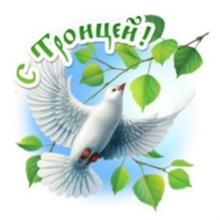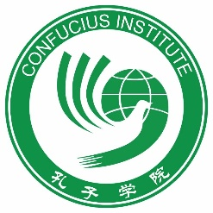 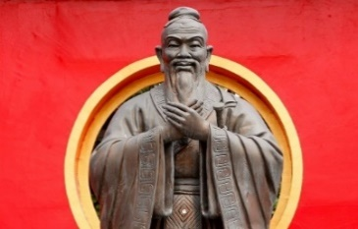

**красная и зелёная символика этики стран и народов Третьей Орды**

Небополитика методом сопряжения базовых принципов этики православия, ислама и конфуцианства собрала кодекс благочестия.

**12 заповедей благочестия семьи народов не западных цивилизаций:**

1.Преданность общему делу, любовь к Родине.

2. Добросовестный труд на благо общества.

3. Забота о сохранении природы и умножении культуры.

4. Высокое сознание общественного долга, нетерпимость к нарушениям справедливости, способность прощать.

5. Коллективизм и товарищеская взаимопомощь, щедрость.

6. Гуманные отношения и взаимное уважение между людьми.

7. Честность и правдивость, нравственная чистота, простота и скромность, порядочность, сдержанность, знание приличий.

8. Взаимное уважение в семье, забота о воспитании детей.

9. Непримиримость к лицемерию, зависти, стяжательству.

10. Дружба народов, сострадание, великодушие, нетерпимость к национальной и расовой неприязни.

11. Нетерпимость к предателям и врагам своего Отечества.

12. Братская солидарность со всеми народами мира.

С началом, в 2013 году, новой эпохи Водолея фокус космических энергий сместился в Россию.

Дух капитализма вместе с протестантской этикой развеялся.

Дух НАТО – слабеет. Дух ШОС – крепнет.

Теперь удел Росси – всемирность, обретаемая через надмирность.

Опуская небо на землю, Россия преодолевает цивилизационный раскол между Западом и Востоком.

Исполнил **Андрей Девятов** No1014 от 06.04.25

